|  |  |
| --- | --- |
| **Participantes: 120** | |
| **Propuestas: 31** | |
| **Sector** | **Propuestas por Sector (%)** |
| Agroindustria | 42% |
| Industria | 58% |

|  |  |  |  |
| --- | --- | --- | --- |
| **Índice Único de Competitividad Provincial** | | | |
| **Ranking: 4/24** | | **Puntaje: 47,8** | |
| **Perfiles más altos** | **IUCP** | **Perfiles más bajos** | **IUCP** |
| Empleo | 76,4 | Recursos Naturales y Ambiente | 36,8 |
| Infraestructura y Localización | 75,8 | Seguridad Jurídica | 24,2 |
| Urbanización | 59,4 | Internacionalización y Apertura | 8,8 |

AZUAY

(12 de enero de 2018)

**Necesidad Detectada**

El principal eslabón de la Cadena Productiva que necesita atención es ***procesos*** sobre todo para artesanos, mientras que la problemática con ***proveedores y acceso a mercados*** se da principalmente en microempresas. La microempresa abarca el 48% de las propuestas.

* Transversal: Corresponde a todos los tipos de empresas

***Articulación de cooperación estratégica entre actores del sector*** (23%) es la principal necesidad de los productores agroindustriales, seguido por la ***Asistencia técnica e identificación de la demanda nacional e internacional (15% respectivamente).*** En la Industria la principal necesidad es **Reducción de Aranceles (17%)**.

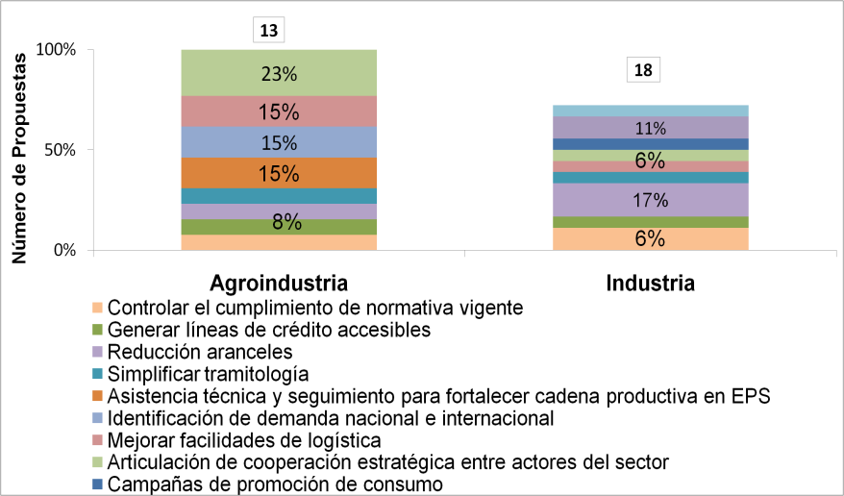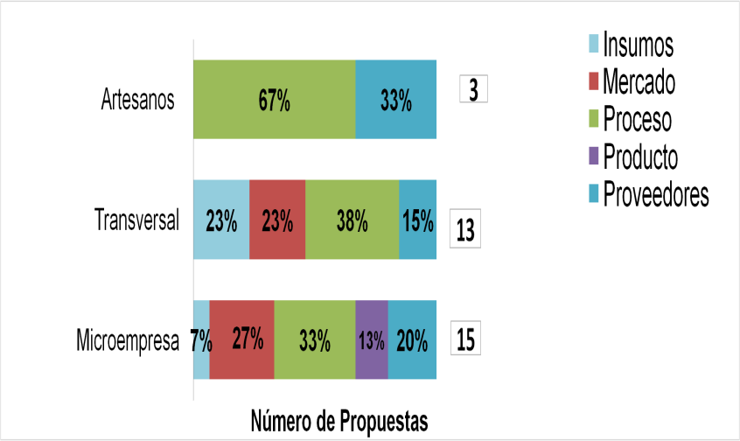

**Instituciones Responsables**

**Instrumentos de Articulación**

**Instrumento de Articulación**

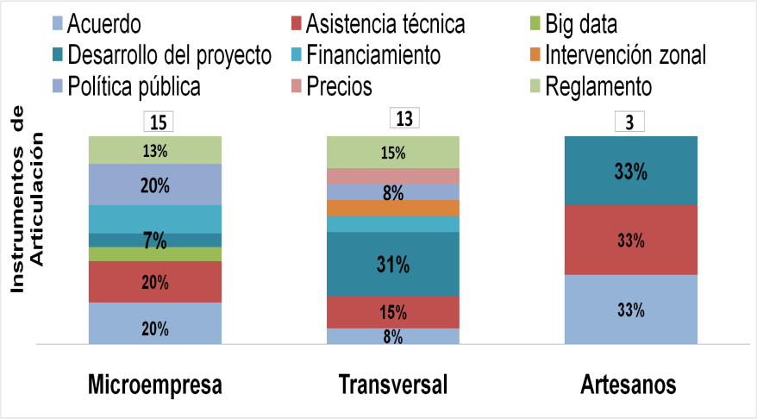

El ***MIPRO***  es el responsable directo de la articulación de 14 propuestas, es decir del 45% de las necesidades registradas. De igual manera la ***Asamblea y SCPM*** en conjunto son responsables directos de 16% de las propuestas.

***Asistencia técnica y desarrollo del proyecto*** son los principales instrumentos de articulación demandado por artesanos, mientras que ***Acuerdos*** se requieren de manera urgente por parte de los microempresarios y también artesanos.

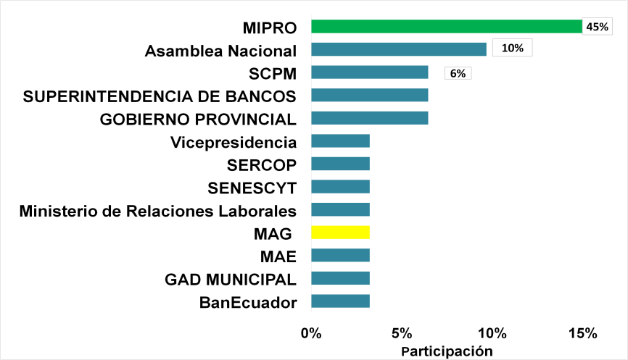

**Cadena Productiva**

**MIPRO:**

* Creación de parques industriales o espacios de producción industrial para la pequeña empresa. **Responsable**: Subsecretaría de Desarrollo Industrial Territorial.
* Capacitación y fomento del uso de la marca “Primero Ecuador” para impulsar la competitividad de productos de la zona. **Responsable**: Coordinación de Servicios.
* Fomentar la acreditación de laboratorios estatales para reducir costos en análisis y controles de producción industrial. **Responsable**: Subsecretaría de Calidad, INEN.
* Generar una base de datos virtual de acceso público para búsqueda de proveedores (industria). **Responsable:** Subsecretaria de Bienes Intermedios y Finales.
* Asistencia técnica vinculada al monitoreo para fortalecer emprendimientos en Artesanos y EPS. **Responsable**: Subsecretaría de MyPimes y SCPM.*
* Promover resultados de vocaciones productivas de la provincia. A partir de los mismos, generar estudios de mercado para fortalecer o promover nuevos nichos de producción provincial. **Responsable**: Coordinación Zonal y Coordinación de Estudios Macroeconómicos.**\***
* Asistencia técnica sobre financiamiento para emprendedores y la adquisición de bienes de capital para diversificación de producción (textiles, acuacultura). **Responsable**: Coordinación de Direccionamiento Empresarial, BANECUADOR.*

**Otras Instituciones (CSP y CCPT):**

* Trabajar en nuevos mecanismos de contratación laboral que permitan disminuir costos (agroindustria). **Responsable**: MT.
* Cambiar modelo de educación en temas ambientales hacia una gestión ambiental eficiente. **Responsable**: MAE.

**Otros importantes:**

* Fomentar la formación dual y crear una cultura de emprendimientos. **Responsable**: SENESCYT.
* Mejorar transparencia en proceso de adjudicación y asignación de órdenes de producción en sistemas de compras públicas. **Responsable**: SERCOP

**\***Insumo para Agenda Territorial. Acción repetida en más de dos provincias.

**Próximas Acciones**